「ちょっと待って」という言葉が悪いんじゃない。

何が悪いんだろうか・・・・じゃあ、どうしたら良いだろうか

トイレ

ティッシュ

[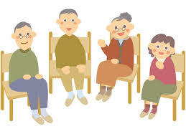](https://ord.yahoo.co.jp/o/image/RV=1/RE=1493686082/RH=b3JkLnlhaG9vLmNvLmpw/RB=/RU=aHR0cDovL2tvdXJlaXN5YS5qcC93cC1jb250ZW50L3VwbG9hZHMvMjAxNS8wMi9hY2E3YzlmZTQwNDZmZjU3OTUwZjM0N2YwMWUwOGM1MC5qcGc-/RS=%5eADBYPm_mZu0lJI_bcRFwPs..yxClVQ-;_ylt=A2RinFPBhQZZzEMAxxSU3uV7)

トイレ

今、ちょっと待っててくださいね

[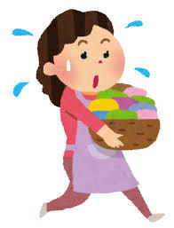](https://ord.yahoo.co.jp/o/image/RV=1/RE=1493698475/RH=b3JkLnlhaG9vLmNvLmpw/RB=/RU=aHR0cHM6Ly93d3cua2FpZ28ta3l1dWppbi5jb20vb3lha3VkYWNoaS93cC1jb250ZW50L3VwbG9hZHMvMjAxNS8xMC9pbWFnZTEucG5n/RS=%5eADBozH4Njqqx0F8MqH8v_NgcQCBkZA-;_ylt=A2RCA90qtgZZ1EUAPyCU3uV7)

お腹空いた

**ちょ、ちょっと待って**

**その言葉！！**

[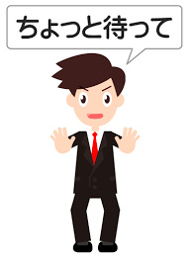](https://ord.yahoo.co.jp/o/image/RV=1/RE=1493685769/RH=b3JkLnlhaG9vLmNvLmpw/RB=/RU=aHR0cDovL3d3dy5wdXRpeWEuY29tL2ltZy9wZXJzb24vYnVzc2luZXNzXzAyL3NpZ25fMDEvd29ya18wM2NfcjZfYzExLnBuZw--/RS=%5eADBHlPsrao9CL9Oa5QXwLEc4v0ReRs-;_ylt=A2RivbeIhAZZYUIAlh2U3uV7)

職員本位になってませんか

6月の啓発ポスター　　　身体拘束虐待防止委員会